Онлайн-уроки финансовой грамотности

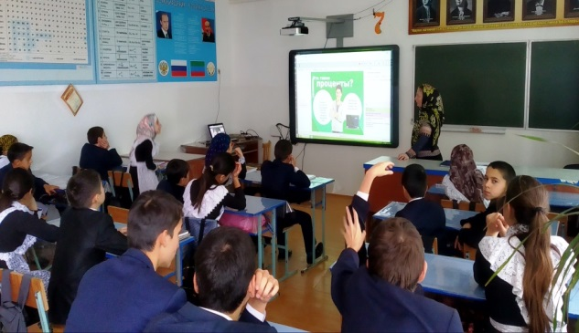
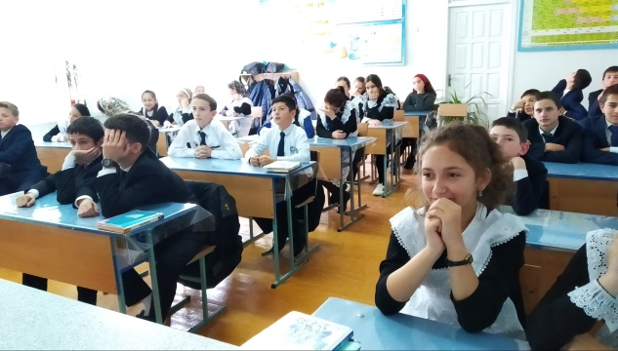
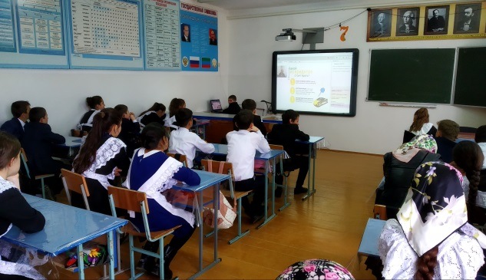
С 18 сентября до 18 декабря 2018 года прошла осенняя сессия проекта «Онлайн-уроки финансовой грамотности». Организатором мероприятий является Центральный банк Российской Федерации (Банк России). Финансовая грамотность – важнейшее условие финансового благополучия граждан, поэтому создание условий для получения знаний в области личных финансов, страхования, безопасного использования современных финансовых инструментов, защиты прав потребителей финансовых услуг, является одним из приоритетов Банка России. Онлайн-уроки позволяют получить доступ к знаниям старшеклассникам из любой точки России. Кроме того, Проект содействует внедрению курса по основам финансовой грамотности в образовательный процесс. Для участия в уроках на сайте www.dni-fg.ru в интерактивном расписании были выбраны интересующая тема, дата, время мероприятия и зарегистрированы. На этом ресурсе также были размещены спецификации занятий, информация об экспертах, инструкции для подключения и иные методические материалы. Уроки проходят в разное эфирное время, что позволит всем образовательным организациям составить индивидуальное расписание. Также с учетом пожеланий школ расширены сетка вещания и перечень тем онлайн-уроков.
Согласно расписанию гимназии, учащиеся приняли участие в онлайн-уроках:
С деньгами на «Ты» или Зачем быть финансово грамотным?; 6^{а}, 8^{б}
Все про кредит или четыре правила, которые помогут достичь цели; 8^{а}, 10
Пять простых правил, чтобы не иметь проблем с долгами; 7^{б}, 8^{б}, 9^{а}
Вклады: как сохранить и приумножить; 7^{б}, 11
Путешествие в историю страхования; 7^{а}, 9^{а}, 10
Акции. Что должен знать начинающий инвестор; 9^{а}, 10
С налогами на ТЫ. 10, 11

